Департамент образования и науки Брянской области

ГБПОУ «Трубчевский профессионально- педагогический колледж»

**Ильенко Дарья Александровна**

**Специальность:** 09.02.07 Информационные системы и программирование

**Группа:** 33И

**Профессиональный модуль:** ПМ.02 Осуществление интеграции программных модулей

**Преподаватель:** Гусакова Е.А.

**ОТЧЕТ ПО УЧЕБНОЙ ПРАКТИКЕ**

2024

**СОДЕРЖАНИЕ**

|  |
| --- |
| **ВВЕДЕНИЕ 3**  **1. АНАЛИЗ ПРЕДМЕТНОЙ ОБЛАСТИ 5**  **2. Проектирование модуля «ХранительПРО» 8**  **3. Проектирование модуля «Стражник» 13**  **4. ПЛАНИРОВАНИЕ ОСНОВНЫХ ЭТАПОВ РАЗРАБОТКИ ПРОГРАММНОГО ПРОДУКТА 19**  **СПИСОК ИСПОЛЬЗУЕМЫХ ИСТОЧНИКОВ 22**  **Приложение 1. Техническое задание на разработку программного решения 24** |
|  |

**АТТЕСТАЦИОННЫЙ ЛИСТ**

**профессиональной деятельности студента во время учебной практики**

**Ильенко Дарьи Александровны**

*обучающаяся (ийся) по специальности 09.02.07 Информационные системы и программирование*

*успешно прошла (ёл) учебную практику по профессиональному модулю*

*ПМ 02. Осуществление интеграции программных модулей*

*(МДК.02.01 Технология разработки программного обеспечения; МДК.02.02 Инструментальные средства разработки программного обеспечения; МДК.02.03 Математическое моделирование)*

в объеме 72 *часов* с 20 апреля 2024 года по 3 мая 2024 года

в организации *ГБПОУ «Трубчевский профессионально-педагогический колледж»*

Формируемые компетенции: *ПК 2.1-2.5; ОК 1-11*

Преподаватель *Гусакова Екатерина Александровна*

|  |  |
| --- | --- |
| Виды и объемы работ, выполненные обучающимися во время практики | Качество выполнения работ в соответствии с технологией и (или) требованиями организации, в которой проходила практика |
| Разрабатывать требования к программным модулям на основе анализа проектной и технической документации на предмет взаимодействия компонент |  |
| Выполнять интеграцию модулей в программное обеспечение |  |
| Выполнять отладку программного модуля с использованием специализированных программных средств |  |
| Осуществлять разработку тестовых наборов и тестовых сценариев для программного обеспечения |  |
| Производить инспектирование компонент программного обеспечения на предмет соответствия стандартам кодирования. |  |

«___»________2024 года

Руководитель практики Е. А. Гусакова

# ВВЕДЕНИЕ

Учебная практика является частью учебного процесса и направлена на формирование у студентов общих и профессиональных компетенций:

ОК 1. Выбирать способы решения задач профессиональной деятельности, применительно к различным контекстам

ОК 2. Осуществлять поиск, анализ и интерпретацию информации, необходимой для выполнения задач профессиональной деятельности

ОК 3 Планировать и реализовывать собственное профессиональное и личностное развитие

ОК 4 Планировать и реализовывать собственное профессиональное и личностное развитие

ОК 5 Планировать и реализовывать собственное профессиональное и личностное развитие

ОК 6 Проявлять гражданско-патриотическую позицию, демонстрировать осознанное поведение на основе традиционных общечеловеческих ценностей

ОК 7 Содействовать сохранению окружающей среды, ресурсосбережению, эффективно действовать в чрезвычайных ситуациях

ОК 8 Использовать средства физической культуры для сохранения и укрепления здоровья в процессе профессиональной деятельности и поддержания необходимого уровня физической подготовленности

ОК 9 Использовать информационные технологии в профессиональной деятельности

ОК 10 Пользоваться профессиональной документацией на государственном и иностранном языке

ОК 11 Планировать предпринимательскую деятельность в профессиональной сфере.

ПК 2.1. Разрабатывать требования к программным модулям на основе анализа проектной и технической документации на предмет взаимодействия компонент

ПК 2.2. Выполнять интеграцию модулей в программное обеспечение

ПК 2.3 Выполнять отладку программного модуля с использованием специализированных программных средств

ПК 2.4 Осуществлять разработку тестовых наборов и тестовых сценариев для программного обеспечения

ПК 2.5. Производить инспектирование компонент программного обеспечения на предмет соответствия стандартам кодирования.

# АНАЛИЗ ПРЕДМЕТНОЙ ОБЛАСТИ

**«ХранительПРО»**

"ХранительПРО" представляет собой систему управления пропускным режимом на предприятии. Независимо от контролируемой зоны, она обеспечивает безопасность и контроль доступа. В его состав входят:

1. **Веб-сервис для заказа пропусков:** гости и экскурсионные группы могут подать заявку на посещение предприятия через этот сервис.
2. **Терминал сотрудника общего отдела:** позволяет сотрудникам общего отдела формально проверять и утверждать пропуски.
3. **Терминал сотрудника охраны:** используется для реализации пропускного режима, контроля доступа и мониторинга посетителей.
4. **Терминал сотрудника подразделения:** предназначен для учета посещений и организации рабочего процесса внутри предприятия.

Эта система обеспечивает эффективное управление пропускным режимом, гарантируя безопасность и контроль доступа на предприятии, а также обеспечивает удобство использования как для посетителей, так и для персонала.

**«Стражник»**

"Стражник" – это система централизованного мониторинга событий на рабочих станциях сотрудников Министерства Обороны Российской Федерации (МО) и оборонных предприятий. Она разработана с целью обеспечения информационной безопасности (ИБ) и оперативного реагирования на потенциальные угрозы.

Основные функции системы включают:

1. **Реальном времени мониторинг событий:** Система непрерывно анализирует действия пользователей и события на рабочих станциях для выявления потенциальных угроз ИБ.
2. **Оповещение и реагирование:** В случае обнаружения угроз или аномалий система оперативно уведомляет службу безопасности и принимает необходимые меры для предотвращения ущерба.
3. **Соблюдение мандатного доступа:** Система контролирует доступ пользователей к данным в соответствии с установленными правилами и политиками безопасности.

"Стражник" обеспечивает высокий уровень защиты информации и обеспечивает соблюдение стандартов безопасности для Министерства Обороны РФ и оборонных предприятий.

# Проектирование модуля «ХранительПРО»

**ДИАГРАММА ДЕЯТЕЛЬНОСТИ**

**1. Проверка доступа:**

- Проверка наличия прав доступа у сотрудника для добавления посетителя в черный список.

- Если прав доступа нет, процесс завершается.

**2. Ввод информации:**

- Сотрудник вводит данные о посетителе, который нужно добавить в черный список (ФИО, фотография, причина добавления).

**3. Проверка данных:**

- Проверка введенных данных на корректность и полноту.

- Если данные некорректны или неполные, возврат к шагу "Ввод информации".

**4. Добавление в базу данных:**

- Добавление информации о посетителе в базу данных черного списка.

- Фиксация даты и времени добавления.

**5. Уведомление системы безопасности:**

- Отправка уведомления системе безопасности о добавлении нового посетителя в черный список.

- Активация механизмов предотвращения посещения объекта данному посетителю.

**6. Завершение процесса:**

- Завершение процесса добавления посетителя в черный список.

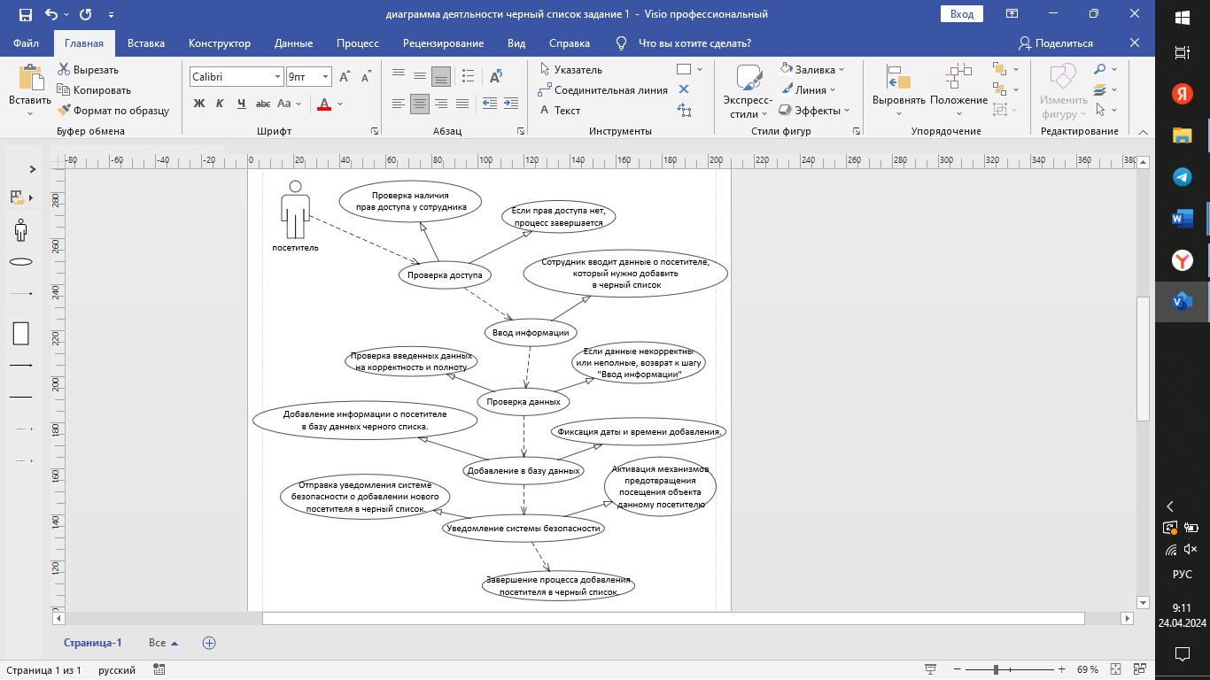

Рисунок 1- диаграмма деятельности

**ДИАГРАММА ПОСЛЕДОВАТЕЛЬНОСТИ**

1. **Заявка на посещение**:

- Посетитель предоставляет системе безопасности свои личные данные и цель посещения.

1. **Идентификация посетителя**:

- Система безопасности идентифицирует посетителя на основе предоставленных данных.

1. **Проверка доступа**:

- Система проверяет доступ посетителя к месту, которое он хочет посетить.

1. **Уведомление ответственного**:

-В случае необходимости система уведомляет ответственное лицо о заявке на посещение.

1. **Принятие решения**:

- Ответственное лицо принимает решение о разрешении или запрещении доступа посетителю.

1. **Уведомление посетителя**:

- Посетителю уведомляется о решении системы безопасности через систему уведомлений.

1. **Завершение процесса**:

-Процесс одобрения заявки на посещение завершается.

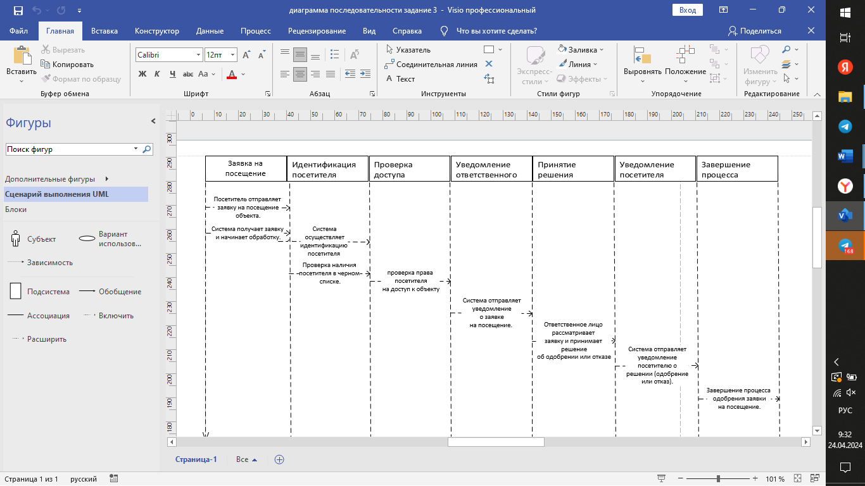

Рисунок 2 – диаграмма последовательности

**ДИАГРАММА ВАРИАНТОВ ИСПОЛЬЗОВАНИЯ**

Гость: подает заявку на пропуск через веб-сервис.

Сотрудник общего отдела: проверяет и подтверждает заявки на пропуск.

Сотрудник охраны: осуществляет пропускной режим на основе подтвержденных заявок.

Сотрудник подразделения: регистрирует посещения гостей/экскурсантов.

Администратор: настраивает систему, управляет пользователями и правами доступа.

**Варианты использования:**

Гость:

Подача заявки на пропуск: заполнение онлайн-формы с информацией о себе и цели посещения.

Получение подтверждения: получение уведомления о статусе заявки (одобрена/отклонена).

Проход на территорию: предъявление документа, удостоверяющего личность, для прохода на территорию.

**Сотрудник общего отдела:**

Проверка заявок на пропуск: просмотр информации о заявителях и цели их визита.

Подтверждение/отклонение заявок: одобрение или отклонение заявок на пропуск.

Управление списком гостей/экскурсантов: просмотр списка одобренных заявок и информации о посетителях.

**Сотрудник охраны:**

Проверка пропусков: сверка информации в пропуске с документом, удостоверяющим личность.

Управление доступом: предоставление или ограничение доступа на территорию на основе пропусков.

Регистрация проходов: фиксация времени входа и выхода посетителей.

**Сотрудник подразделения:**

Регистрация посещений: отметка о прибытии и убытии гостя/экскурсанта в подразделение.

Просмотр информации о посещениях: просмотр списка посещений и информации о гостях/экскурсантах.

**Администратор:**

Управление пользователями: добавление, удаление и изменение учетных записей сотрудников.

Управление правами доступа: назначение ролей и прав доступа для различных категорий пользователей.

Настройка системы: конфигурирование параметров системы, таких как правила выдачи пропусков, зоны доступа, графики работы.

Просмотр журналов событий: анализ журналов событий для выявления нарушений и расследования инцидентов.

Генерация отчетов: создание отчетов о посещениях, заявках на пропуск, активности сотрудников и т.д.

**Взаимосвязи между вариантами использования:**

Гость подает заявку на пропуск, которую проверяет сотрудник общего отдела.

Сотрудник общего отдела подтверждает заявки, на основе которых сотрудник охраны осуществляет пропускной режим.

Сотрудник подразделения регистрирует посещения гостей/экскурсантов, прошедших пропускной режим у сотрудника охраны.

Администратор настраивает систему, которой пользуются все остальные актеры, и контролирует ее работу.

**Дополнительные заметки:**

Система может интегрироваться с другими системами безопасности, например, видеонаблюдением и контролем доступа.

Веб-сервис может предоставлять информацию о правилах посещения и необходимых документах.

Система может отправлять уведомления о статусе заявки и времени посещения по электронной почте или SMS.

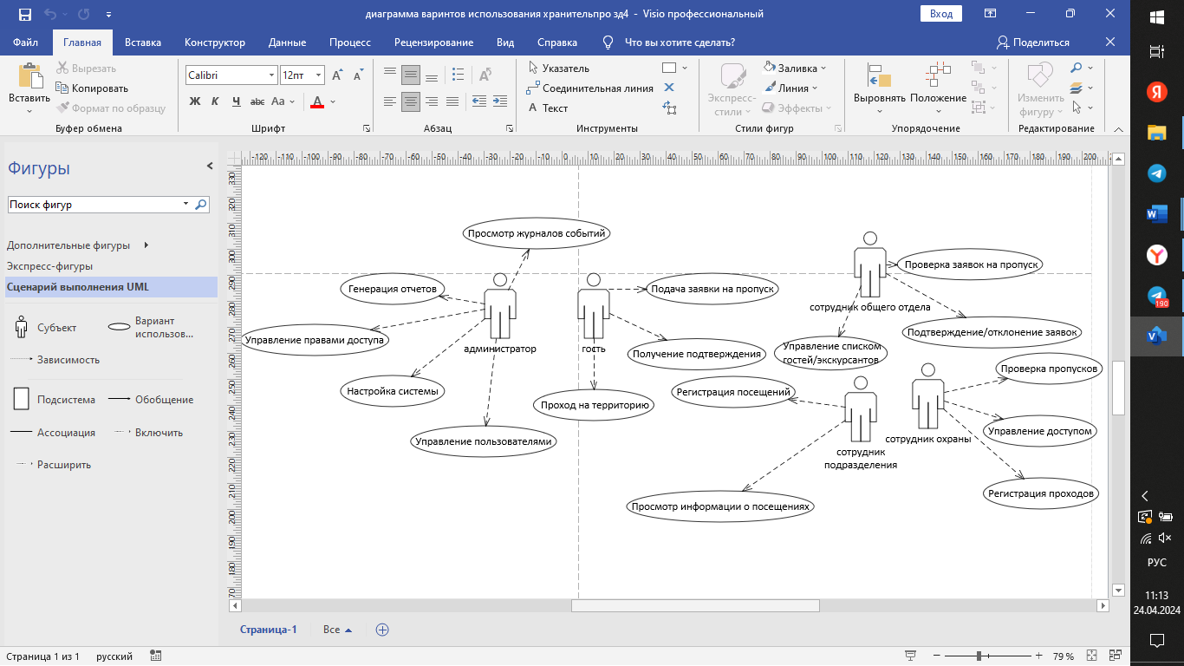Рисунок 3 – диаграмма вариантов использования

# Проектирование модуля «Стражник»

**ДИАГРАММА ВАРИАНТОВ ИСПОЛЬЗОВАНИЯ**

Администратор: отвечает за настройку системы, управление пользователями и правами доступа, просмотр журналов событий и отчётов.

Охранник: использует систему для мониторинга состояния объекта, получения оповещений, управления доступом и реагирования на инциденты.

Менеджер объекта охраны: просматривает отчеты, управляет доступом для пользователей объекта, взаимодействует с администратором безопасности.

Технический специалист: отвечает за установку, настройку и обслуживание оборудования системы.

Пользователи объекта охраны: используют систему для получения доступа к объекту, например, с помощью карт доступа, биометрии или мобильного приложения.

Варианты использования:

Администратор безопасности:

Управление пользователями: Добавление, удаление и изменение учетных записей пользователей системы.

Управление правами доступа: Назначение ролей и прав доступа для различных категорий пользователей.

Настройка системы: Конфигурирование параметров системы, таких как зоны безопасности, уровни доступа.

Просмотр журналов событий: Анализ журналов событий для выявления подозрительной активности и расследования инцидентов.

Генерация отчетов: Создание отчетов о состоянии системы, активности пользователей и событиях безопасности.

Охранник:

Мониторинг состояния объекта: Просмотр видеопотоков с камер наблюдения, отслеживание состояния датчиков и систем безопасности.

Получение оповещений: Получение уведомлений о событиях безопасности, таких как срабатывание датчиков, несанкционированный доступ, тревожные кнопки.

Управление доступом: Предоставление или ограничение доступа к объекту для пользователей, например, с помощью карт доступа или биометрии.

Реагирование на инциденты: Выполнение действий в ответ на события безопасности, таких как вызов подкрепления, эвакуация, задержание нарушителей.

Менеджер объекта охраны:

Просмотр отчетов: Анализ отчетов о событиях безопасности и активности пользователей.

Управление доступом для сотрудников: Запрос на добавление, изменение или удаление доступа для сотрудников объекта.

Взаимодействие с администратором безопасности: сообщать о проблемах безопасности, запрашивать изменения в системе.

Технический специалист:

Установка и настройка оборудования: Установка и настройка камер видеонаблюдения, датчиков, систем контроля доступа и другого оборудования.

Обслуживание системы: Выполнение технического обслуживания системы, устранение неполадок и обновление программного обеспечения.

Мониторинг работоспособности системы: отслеживание работоспособности оборудования и программного обеспечения системы, выявление и устранение проблем.

Пользователи объекта охраны:

Получение доступа к объекту: Использование карт доступа, биометрии или мобильного приложения для получения доступа к объекту.

Активация тревожных кнопок: В случае чрезвычайной ситуации, активация тревожной кнопки для вызова охраны.

Взаимосвязи между вариантами использования:

Администратор безопасности настраивает систему, которой пользуются охранники и технические специалисты.

Охранники используют систему для мониторинга и реагирования на события, которые могут быть проанализированы администратором безопасности и менеджером объекта охраны.

Менеджер объекта охраны взаимодействует с администратором безопасности по вопросам настройки системы и управления доступом для пользователей объекта.

Технический специалист обеспечивает работоспособность системы, которой пользуются все остальные актеры.

Пользователи объекта охраны используют систему, настроенную администратором безопасности и обслуживаемую техническим специалистом, для получения доступа к объекту, который мониторят охранники.

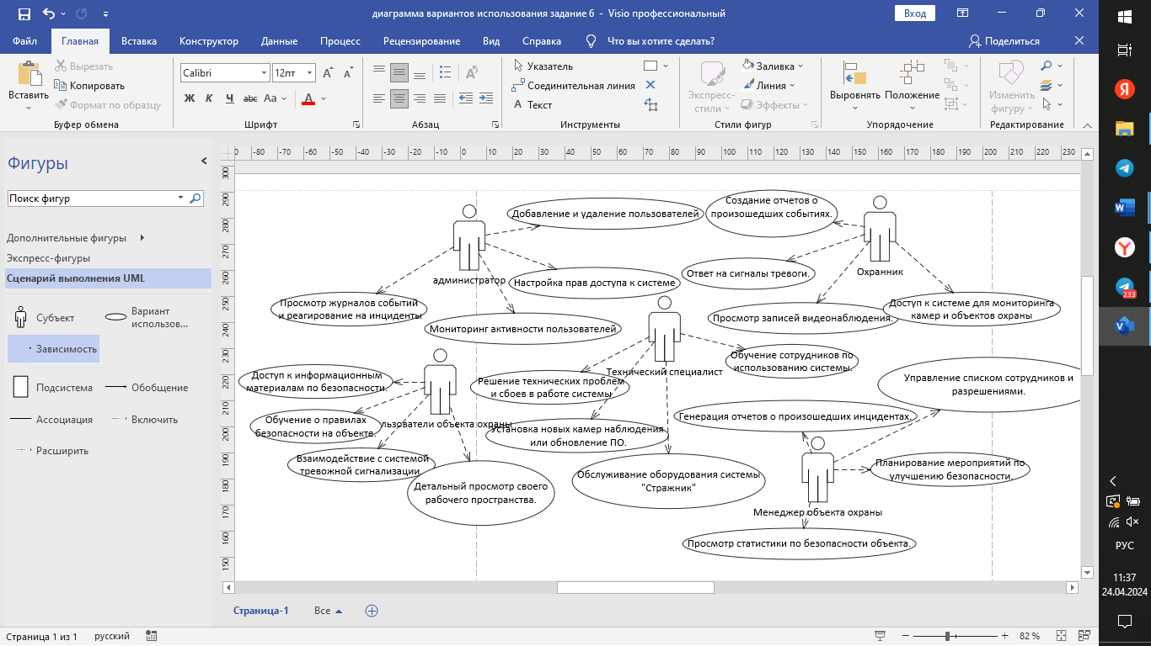

Рисунок 4 – диаграмма вариантов использования

**ДИАГРАММА КОМПОНЕНТОВ**

Управление пользователями: Отвечает за создание, изменение и удаление учетных записей пользователей, а также управление их ролями и правами доступа.

Журналирование событий: Регистрирует все действия в системе, включая вход/выход пользователей, изменения прав доступа, события безопасности и т.д.

Бизнес-логика системы: Определяет правила и процессы работы системы, такие как правила доступа, реакции на события, алгоритмы обработки данных.

База данных: Хранит информацию о пользователях, правах доступа, событиях, конфигурации системы и других данных.

Логика доступа к данным: Обеспечивает доступ к данным в базе данных, контролируя права доступа и обеспечивая целостность данных.

Интерфейс приложения: Позволяет пользователям взаимодействовать с системой, предоставляя графический интерфейс для управления пользователями, просмотра журналов событий, настройки системы и т.д.

Уведомления и оповещения: Информирует пользователей и администраторов о важных событиях, таких как нарушения безопасности, попытки несанкционированного доступа, изменения в системе.

**Взаимосвязи между компонентами:**

Управление пользователями взаимодействует с базой данных для хранения и извлечения информации о пользователях и правах доступа.

Журналирование событий записывает информацию о событиях в базу данных.

Бизнес-логика системы использует информацию из базы данных и журнала событий для принятия решений и выполнения действий.

Логика доступа к данным контролирует доступ к базе данных на основе правил, определенных в бизнес-логике системы и информации о правах доступа из управления пользователями.

Интерфейс приложения взаимодействует с управлением пользователями, журналированием событий, бизнес-логикой системы и логикой доступа к данным для предоставления функций пользователям.

Уведомления и оповещения генерируются на основе событий, зарегистрированных в журнале событий и обработанных бизнес-логикой системы.

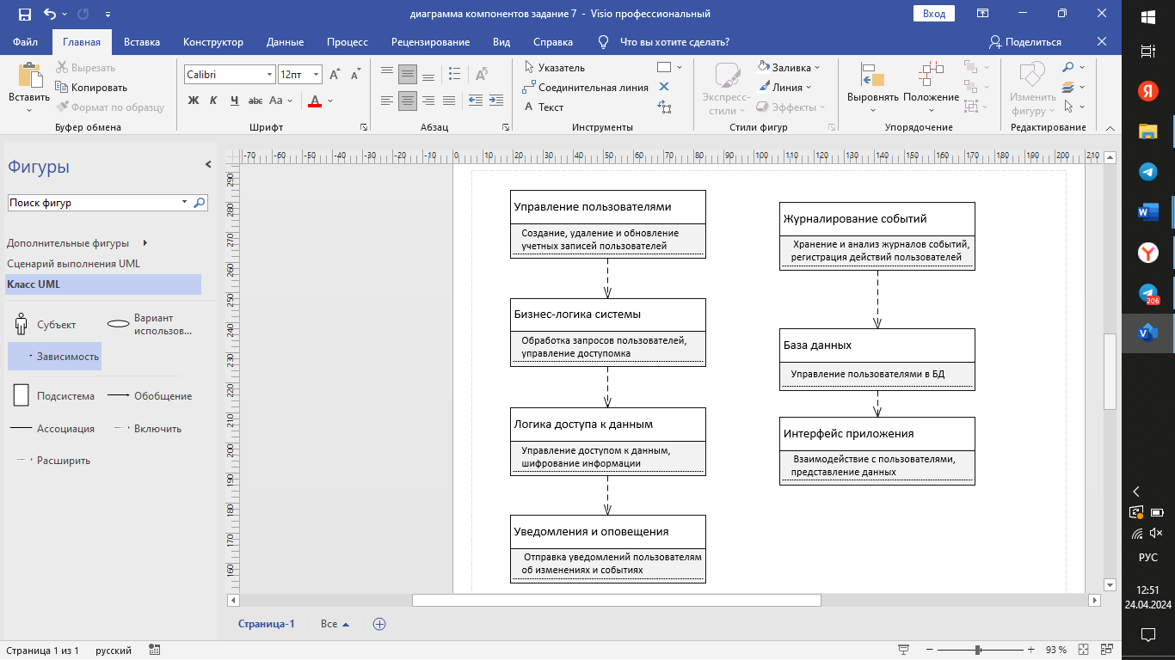

Рисунок 5 – диаграмма компонентов

# 

# ПЛАНИРОВАНИЕ ОСНОВНЫХ ЭТАПОВ РАЗРАБОТКИ ПРОГРАММНОГО ПРОДУКТА

**«СТРАЖНИК»**

1. Инициализация проекта:

Определение целей и задач проекта: Четкое формулирование того, что должно быть достигнуто в результате разработки "Стражник".

Анализ потребностей: Изучение требований пользователей, определение функциональности системы, ограничений и рисков.

2. Разработка программного продукта:

Реализация функциональных требований: На этом этапе разработчики создают код и реализуют функциональные требования, которые были определены на предыдущих этапах проектирования и планирования.

Тестирование кода и модулей: На этом этапе команда проверяет качество кода и функциональных модулей, используя различные тестовые методы и инструменты. Цель тестирования заключается в обнаружении ошибок, недостатков и потенциальных проблем, которые могут повлиять на работу и производительность программного продукта. Тестирование помогает убедиться в том, что программное обеспечение работает корректно и безопасно.

Интеграция компонентов системы: После реализации функциональных требований и тестирования кода, следующий шаг заключается в интеграции всех компонентов системы. Интеграция означает слияние различных частей программного продукта, таких как функции, модули и компоненты, в единое целое. Этот процесс может включать в себя решение конфликтов между компонентами, настройку параметров и разработку интерфейсов между компонентами.

3. Завершение проекта:

Тестирование и отладка: Проведите комплексное тестирование системы, исправьте выявленные ошибки.

Внедрение системы: Установите "Стражник" в рабочую среду, обучите пользователей.

Оценка результатов: Проанализируйте, достигнуты ли цели проекта, извлеките уроки для будущих проектов.

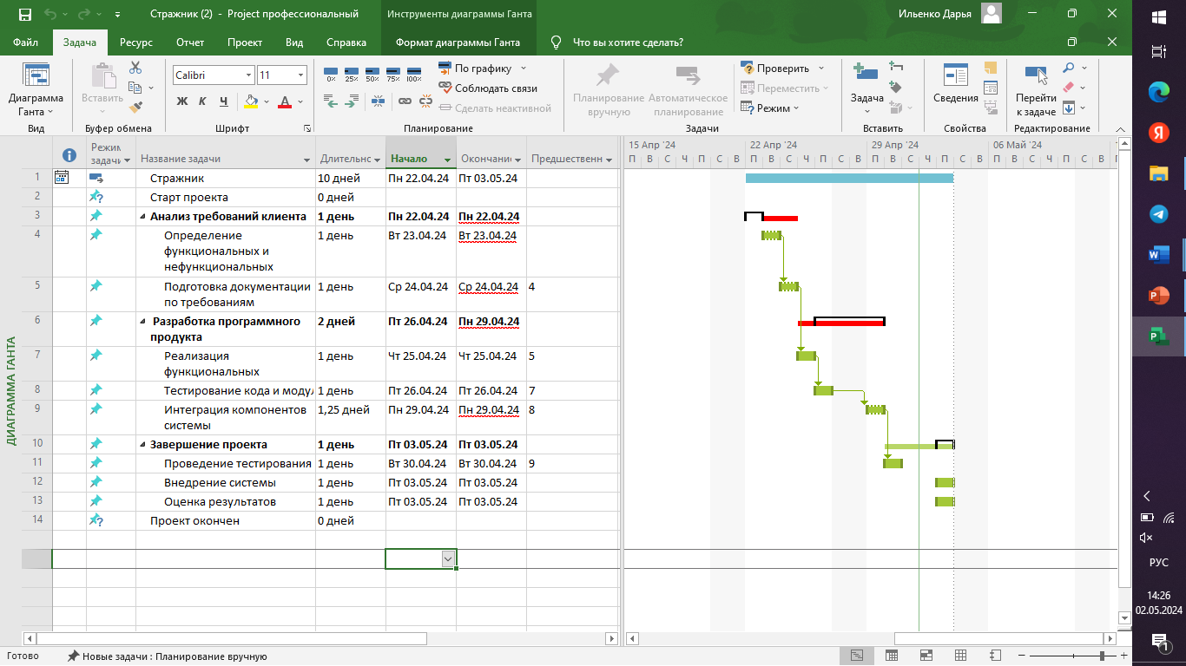

Рисунок 6 – диаграмма Ганта

**«ХРАНИТЕЛЬПРО»**

1. Инициализация проекта:

Определение целей и задач проекта: Четкое формулирование того, что должно быть достигнуто в результате разработки "ХранительПРО".

Анализ потребностей: Изучение требований пользователей, определение функциональности системы, ограничений и рисков.

2. Разработка программного продукта:

Реализация функциональных требований: На этом этапе разработчики создают код и реализуют функциональные требования, которые были определены на предыдущих этапах проектирования и планирования.

Тестирование кода и модулей: На этом этапе команда проверяет качество кода и функциональных модулей, используя различные тестовые методы и инструменты. Цель тестирования заключается в обнаружении ошибок, недостатков и потенциальных проблем, которые могут повлиять на работу и производительность программного продукта. Тестирование помогает убедиться в том, что программное обеспечение работает корректно и безопасно.

Интеграция компонентов системы: После реализации функциональных требований и тестирования кода, следующий шаг заключается в интеграции всех компонентов системы. Интеграция означает слияние различных частей программного продукта, таких как функции, модули и компоненты, в единое целое. Этот процесс может включать в себя решение конфликтов между компонентами, настройку параметров и разработку интерфейсов между компонентами.

3. Завершение проекта:

Тестирование и отладка: Проведите комплексное тестирование системы, исправьте выявленные ошибки.

Внедрение системы: Установите "ХранительПРО" в рабочую среду, обучите пользователей.

Оценка результатов: Проанализируйте, достигнуты ли цели проекта, и извлеките уроки для будущих проектов.

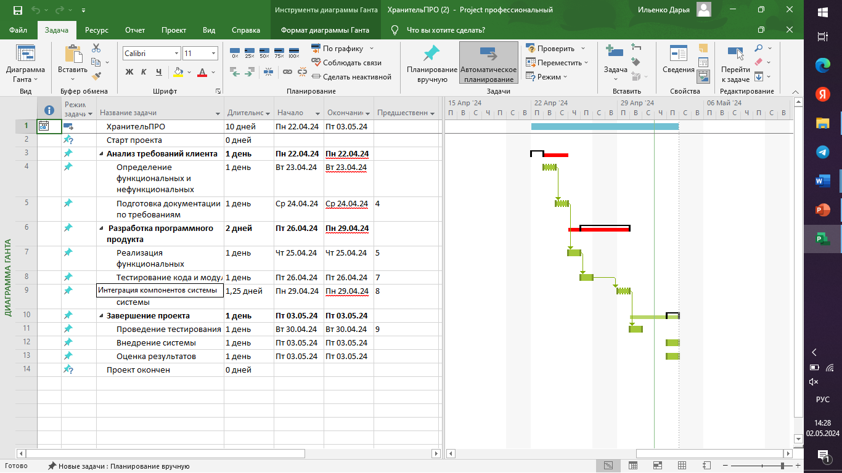

Рисунок 7 – диаграмма Ганта

# СПИСОК ИСПОЛЬЗУЕМЫХ ИСТОЧНИКОВ

1. Герберт, Ш. Полный справочник по C# [Текст]/ Ш. Герберт. – М.: Вильямс, 2004Герберт, Ш. C# Учебный Курс [Текст]/ Ш. Герберт. – М.: Вильямс, 2020. – 471 с.
2. Кабаков, Р. R в действии. Анализ и визуализация данных в программе R / Р. Кабаков. - М.: ДМК, 2020. - 588 c.
3. Ватсон, К. С#. Программист программисту [Текст]/ К. Ватсон. – СПб.: Лори, 2019. – 879с.
4. **Бьяфоре Б.** Microsoft Visio 2007. Библия пользователя. — М.: Диалектика, Вильямс, 2019. — 800 с.
5. **Кораблева Е. В.** Подготовка технической документации и бизнес-графики с использованием Microsoft Visio 2007 (Курс для пользователей). — М.: УЦ Сетевая Академия ЛАНИТ, 2018. — 82 с.
6. **Лемке Д.** Microsoft Office Visio 2007. — М.: ЭКОМ Паблишерз, 2018. — 368 с.
7. **Погосян И.** Microsoft Visio 2007: Обучающая программа. — М.: 1С: Мир компьютера, 2018. — 1 электр. опт. диск (CD-ROM).
8. **Богданов В. В.** «Управление проектами в Microsoft Project 2002». Учебный курс, 2019. – 456с.
9. Культин Н.Б. Инструменты управления проектами: Project Expert и Microsoft Project. - СПб.: БХВ-Петербург, 2020. - 160 с. Ил.
10. В.П. Романов, Н.З. Емельянова, Т.Л. Партыка Проектирование экономических информационных систем. Методологии и современные технологии. - М: Экзамен, 2021.- 256 с.;
11. Маклаков С.В. BPWin и ERWin CASE - средства разработки информационных систем / Маклаков С.В. - М: ДИАЛОГ МИФИ, 2021.-256с.;
12. Гелмерс, С.А. Microsoft Visio 2010. Русская версия / С.А. Гелмерс. - М.: ДМК Пресс, Эком, **2020**. - **727** c.
13. Скотт, А. Microsoft Visio 2013. Шаг за шагом / А. Скотт. - М.: Эком, **2019**. - **481** c.
14. Солоницын, Юрий Microsoft Visio 2007. Создание деловой графики / Юрий Солоницын. - М.: Питер, **2018**. - **640** c.
15. Сергеев В.И., Григорьев М.Н., Уваров С. А. Логистика. Информационные системы и технологии. - М.: Альфа-Пресс, 2020. - 608 с.
16. Дегтярев Ю.И. Системный анализ и исследования операций. - М.: Высш. ш., 2018. - 335 с.
17. Антонов А.В. Системный анализ. Методология. Построение модели: Учеб. пособие. - Обнинс: ИАТЭ, 2020. - 272 с.
18. Волова В.Н. Основы теории систем и системного анализа/В.Н. Волова, А.А. Денисов. - СПб.: СПбГТУ, 2018. - 510 с.
19. Четфилд, Карл Microsoft Project 2010. Русская версия / Карл Четфилд , Тимоти Джонсон. - М.: ЭКОМ Паблишерз, 2019. - 656 c.
20. Четфилд, Карл Microsoft Project 2013. Русская версия / Карл Четфилд , Тимоти Джонсон. - М.: ЭКОМ Паблишерз, 2019. - 672 c.

|  |
| --- |
| Приложение 1. Техническое задание на разработку программного решения |
|  |